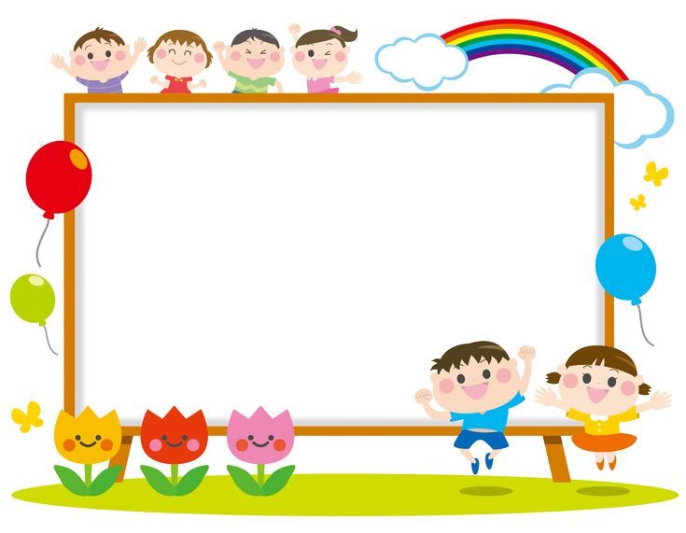
震旦幼兒園
歇業公告
本園自115年7月1日起
正式停止教保服務

震旦幼兒園謹啟 115年03月27日

